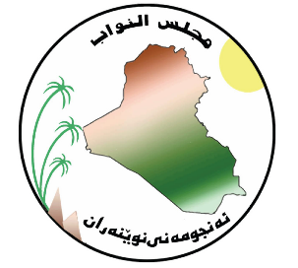

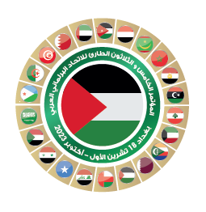
المؤتمر الخامس والثلاثون الطارئ
للاتحاد البرلماني العربي
بغداد – جمهورية العراق
18 تشرين الأول/ أكتوبر 2023
استمارة التسجيل

1-الشعبة البرلمانية:
أعضاء الوفود
الاسم | الصفة

2-مواعيد الوصول:
اليوم | التاريخ | التوقيت | الشركة الناقلة | رقم الرحلة | قادماً من

3-مواعيد المغادرة:
اليوم | التاريخ | التوقيت | الشركة الناقلة | رقم الرحلة | مغادراً الى

يرجى تعبئة الاستمارة وإرسالها قبل تاريخ 17/10/2023 (للضرورة التنظيمية)، إلى كل من أمانة الشعبة البرلمانية العراقية والأمانة العامة للاتحاد البرلماني العربي:
أمانة الشعبة  البرلمانية العراقية | الأمانة العامة  للاتحاد البرلماني العربي
مجلس النواب  بغداد  جمهورية العراق  الهاتف:  00964 7809295454  البريد الإلكتروني:  protocol.icor@yahoo.com | شارع المعرض- منطقة المرفأ  بيروت- الجمهورية اللبنانية  الرّمز البريدي: 2011-8403  الهاتف : 00 961 1 985 960/ 1, 2  الفاكس : 00 961 1 985 963  البريد الإلكتروني:  info@arabipu.org  arab.ipu@gmail.com

